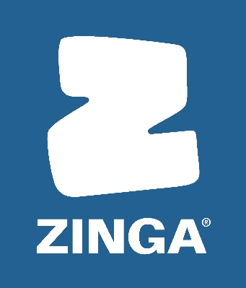

Presse-Information
Gnadenwald, 02/2020

Zinga Korrosionsschutzprodukte zertifiziert für Trinkwasser

Ob mit Pinsel, Walze oder Airless – die Zinga Filmverzinkung schützt Stahlkonstruktionen nahezu mühelos vor Korrosion. Weltweit zeigen Referenzprojekte von Kunden wie der voestalpine AG, dem Hafen von Singapur oder dem Flughafen Guangzhou in China von der Qualität und den Vorteilen der ISO 12944:2018 zertifizierten Zinga Filmverzinkung gegenüber anderen Korrosionsschutzverfahren.

Jetzt erhielten die Produktlinien Zinga und Zingaalu die Zertifizierung für den Kontakt mit Trinkwasser. Die Prüfung erfolgte gemäß NSF/ANSI/CAN 61 Standard durch NSF International, der 1944 gegründeten amerikanischen Organisation für Produktprüfungen und Zertifizierungen mit Sitz in Ann Arbor, Michigan.

Aktiver und passiver Korrosionsschutz
Zinga wurde 1981 vom belgischen Produzenten Zingametall in Kooperation mit der Universität Genf und dem Materialtechnologie- und Recyclingkonzern Umicore entwickelt. Gesucht und gefunden wurde ein hochwertiger Korrosionsschutz für Stahlkonstruktionen der mühelos aufzubringen ist und Metall vor allen klimatischen und mechanischen Bedingungen schützt. Die Produkte wurden seither konsequent weiterentwickelt und mehrfach wissenschaftlich getestet und bestätigt. Mit einem Zinkanteil von 96% bietet Zinga eine aktive kathodische Schutzfunktion, durch Zink-Oxide und Bindemittel ebenso passiven Schutz.

Einfache Applikation mit Pinsel, Walze, Airless direkt am Bauwerk
Wesentlicher Vorteil ist die ortsungebundene Applikation. Geländer von Brücken, Strommasten, insbesondere Windenergieanlagen auf offener See müssen nicht umständlich demontiert und transportiert werden. Zinga ist schnelltrocknend und wird wie ein Lacksystem mit Pinsel, Walze oder Sprühpistole direkt am Bauwerk aufgetragen. Wartungsarbeiten sind somit auch bei Wind und Wetter auf hoher See von Industriekletterern ohne großen Aufwand mit wenig Werkzeug und Material durchführbar. Durch die Kaltapplikation entstehen keine thermischen Spannungen, daher auch keine Verformungen. Je nach System sind die Produkte temperaturbeständig bis 600°C.

Vertrieb von Zinga in Österreich
DKS Technik GmbH
Gnadenwald 90a
6069 Gnadenwald
Telefon: +43 5223 48488
www.dks.at
www.zinga.at

Vertrieb von Zinga in Deutschland
Dennis Nölle
Telefon: +49 2151 78884-16
Mail: d.noelle@zinga-online.de

Weitere Infos
www.zinga.at
http://www.nsf.org

Bild-Hinweis: Quelle ZINGA; Abdruck honorarfrei.

Presse-Rückfragen
ImPressRoom – Agentur für Kommunikation
Mag. Barbara Taxacher MAS
Tel.: +43 (0)676 366 23 99
Mail: taxacher@impressroom.com

